Prof. dr Bożena Karwowska
University of British Columbia

Opowieść o tragicznym losie profesora Henryka Kawalca, jednego z pierwszych nauczycieli Szkoły

Jestem wnuczką Henryka Kawalca, profesora Państwowej Szkoły Kupieckiej we Włocławku, później nazywanej Państwową Szkołą Handlową. Mój dziadek urodził się 16 stycznia 1894 w Kościelcu, pow. kolski. Swoją opowieść o Nim piszę w Vancouver, w Kanadzie w 2019 roku.
Nie znałam mojego dziadka i babci, bo zabrała mi ich wojna. Moje dzieciństwo to powojenna rzeczywistość, w której nie było rodziców mojej mamy, ale była otaczająca ich nieobecność cisza. Od niedawna wiem, że byli wśród tych, którzy zakładali w okresie międzywojennym szkołę. Dziadek pracował jako nauczyciel księgowości, arytmetyki handlowej, korespondencji i nauki o handlu. W pamięci mojej mamy pozostał jako człowiek oddany pracy i szkole, świadomy odpowiedzialności za kształcenie młodzieży. Babcia, Stanisława z Biernackich Kawalcowa, była sekretarką szkoły, dawną studentką warszawskiego Konserwatorium w klasie fortepianu, a potem Uniwersytetu Lubelskiego. Od wielu lat z trudem, ale także determinacją odtwarzam strzępy dziejów życia rodziców mojej mamy, którzy nigdy nie stali się moimi dziadkami. Będąc z zawodu badaczką jestem bardzo konsekwentna i korzystam ze wszystkich dostępnych źródeł, by dowiedzieć się jak najwięcej o życiu i tragicznej śmierci dziadków.
Choć historia moich dziadków urywa się w pierwszych tygodniach wojny, pozostałam po nich ja. Najpierw moja mama, która swoją nauczycielską misję wykonywała jako doktor chemii, adiunkt na Politechnice Warszawskiej. Ja od ponad 30. lat mieszkam w Kanadzie, na wybrzeżu Pacyfiku, jestem profesorką kultury i literatury polskiej oraz studiów o Zagładzie na Uniwersytecie Kolumbii Brytyjskiej w Vancouver. Na ścianach w naszym mieszkaniu w Kanadzie wiszą niedawno zrobione rysunki i obrazy Weroniki Tadaj-Królikiewicz, na których są moi dziadkowie. Towarzyszą mi w codziennym życiu i pracy, dzięki nim dobrze wiem, że uczenie to coś więcej niż zawód – niezależnie czy się go wykonuje w Vancouver trzeciego millenium czy w przedwojennym Włocławku. Pozostało też po moich dziadkach 100-letnie już dziecko - szkoła, która z Gimnazjum Kupieckiego urosła w Zespół Szkół Ekonomicznych.
Moja Babcia miała rodzeństwo, które przeżyło wojnę i okupację. Ciocie czasem opowiadały o swojej siostrze, więc o Babci wiem więcej niż o dziadku. Wiem też, że choć siostry mówiły o niej Stasia, koleżanki uniwersyteckie nazywały ją Stachna. Kiedy kilka lat temu Katolicki Uniwersytet Lubelski poprosił mnie o wygłoszenie gościnnego wykładu w archiwum uniwersyteckim odnaleziono dla mnie dokumenty mojej babci, która studiowała tam w drugim roku istnienia uczelni. Stamtąd też wyniosła przyjaźń z księdzem kanonikiem Henrykiem Kaczorowskim, dzięki temu Marychna i Stach (moja mama i jej starszy brat) mogli obejrzeć jako dzieci bezcenne starodruki Włocławskiego Wyższego Seminarium Duchownego, które zaginęły w czasie okupacji hitlerowskiej. W pierwszych dniach listopada 1939 roku „(...) policja niemiecka zamknęła katedrę we Włocławku i zarekwirowała zbiory biblioteki Wyższego Seminarium Duchownego, ponad 100 tys. tomów, w tym 1100 cennych starodruków, należących do najstarszych druków w Polsce”. (Wardzyńska, s.189) Błogosławiony Henryk Kaczorowski zginął w Dachau wywieziony z Włocławka w czasie tej samej akcji, w której Gestapo zaaresztowało mojego dziadka.
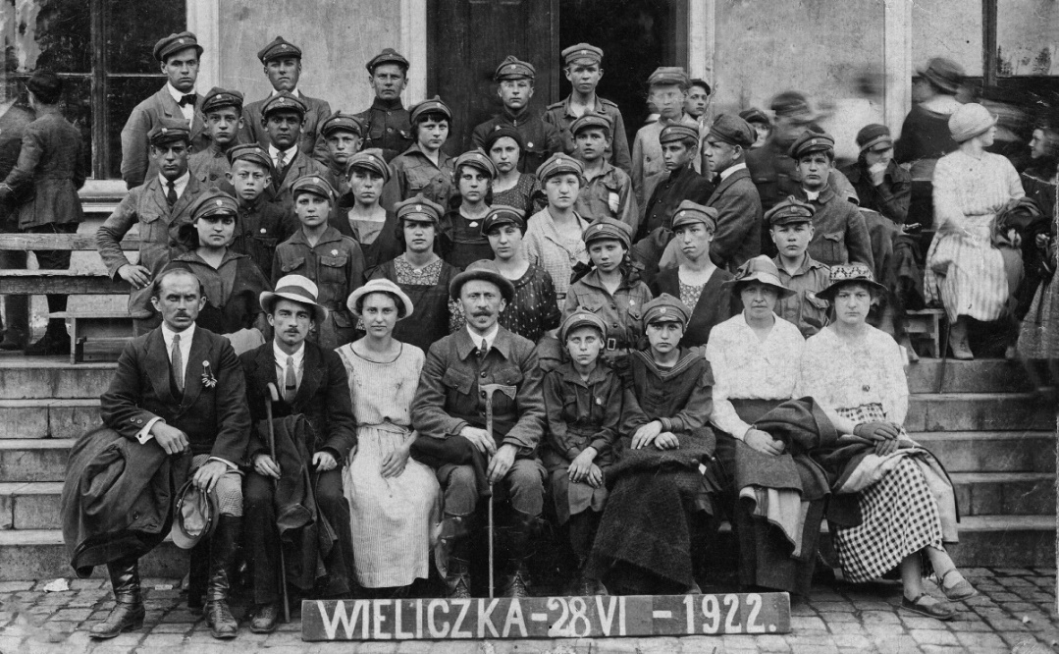
Na zamieszczonym zdjęciu moi Dziadkowie siedzą w pierwszym rzędzie (od lewej 2 i 3 osoba).

O śmierci Babci moja mama opowiadała niechętnie i zawsze ta opowieść kojarzyła się też z jej tatą, który rozpoznał spalone ciało swojej żony po bucie. Na Włocławek we wrześniu 1939 spadły tylko dwie bomby, jeden z odłamków przeciął linię wysokiego napięcia, która spadając poraziła Babcię prądem. Niedawno znalazłam taką informację o śmierci mojej babci, Stanisławy Kawalec, na stronie www.martyrologia.włocławek.pl: „porażona prądem w trakcie niemieckiego bombardowania Włocławka w dniu 05.09.1939 r. umiera „ (Irena Kamińska, Włocławek w pierwszym okresie okupacji, [w:] Zapiski Kujawsko-Dobrzyńskie, t. 14/2000, s. 280). Mama mówiła, że zwłoki były zwęglone. Babcia zginęła na miejscu.
Z opowieści, a także nielicznych innych wspomnień, wiem, że moja Babcia miała poczucie odpowiedzialności za innych, sprawiło to, że podczas nalotu była na ulicy i starała się kierować ludzi do schronów. Dlatego moja mama została wychowana w poczuciu, że nauczycielstwo to nie zawód, to powołanie i obowiązek wobec innych, wobec dzieci, młodzieży, społeczeństwa.

Moje wspomnienie Dziadka, gdy byłam dzieckiem było dla mnie nieznośną ciszą, ale też niewielkim kawałkiem ziemi pod tablicą przy ulicy Słowackiego, upamiętniającą wywiezienie w 1939 roku w nieznane włocławskich nauczycieli. Grobu nie miał, mama opowiadała możliwe historie jego śmierci, odnalazłam obie wersje potem w Gazecie Włocławskiej, a właściwie już na stronie internetowej. Mama mówiła kiedyś, że jej Tatuś wysłał z transportu gryps, że pracował przy budowie autostrady pod Królewcem. Dziś wiem, że mógł to być list do rodziny pisany jak wiele innych w listopadzie 1939, że był w jednym z tak zwanych „dzikich obozów”, a po ich likwidacji (Rudau czy Rudal II nie pojawia się w spisie niemieckich nazistowskich obozów), jeszcze prawdopodobnie w 1940 roku, wraz z innymi nauczycielami z Kujaw został najprawdopodobniej rozstrzelany pod Działdowem. W 1943 roku zacierając ślady zbrodni Niemcy rozkopywali groby zbiorowe z tamtych czasów i palili zwłoki – tamtych historii nikt już nie opowie, nie będzie ekshumacji i pogrzebów. Po dziadku zostało kilka zdjęć, lornetka, kołnierz z lisa. Takie bardzo ogólne informacje przekazała mi mama i rodzina.
O Dziadku Henryku Kawalcu niestety nie wiem zbyt wiele, nie znam zbyt wielu wspomnień o nim. To co znalazłam jest efektem naukowych poszukiwań w dostępnych źródłach. Uczył księgowości i innych pokrewnych przedmiotów, ale też uczył swoją postawą czegoś więcej niż tylko wiedzy szkolnej. Szanował ludzi i szanował swoje i ich słowo. Kiedy jeszcze jako kawaler w domu złapał złodzieja wypuścił go w ramach „gentelmeńskiej umowy”. Złodziej podobno umowy dotrzymał, następnego dnia „przypadkiem” ukradzione wiszące za oknem zające wróciły na swoje miejsce.
Był we wspomnieniach z dzieciństwa mojej mamy, tych które szczególnie wyraźnie wróciły na starość. Zrozumiałam wtedy, że jej częste kiwanie się na krześle to choroba sieroca. Tytuł profesora gimnazjalnego w tych wspomnieniach był ważniejszy niż mistrzostwo i wicemistrzostwo Polski w dwójkach ze sternikiem czy to, że był prezesem Kółka łowieckiego. W domu przy Słowackiego, z którego matkę mojego Dziadka i jego dzieci jeszcze w 1939 roku wysiedlili Niemcy, a po wyzwoleniu w 1945 roku wprowadziła się rodzina (żeby mieszkania nie zabrali obcy), przed wojną odbywały się spotkania szkolne. Mama pamiętała je i opowiadała jak z bratem musieli wtedy być cicho, jak pomagali swojej mamusi przygotowywać poczęstunek dla gości. Dopiero niedawno dowiedziałam się, dzięki kontaktom ze szkołą, że te spotkania były zebraniami stowarzyszenia „Handlowiec” skupiającego absolwentów szkoły.
Nie wiem, czy nazywał siebie patriotą Włocławka, ale czynnie w życiu miasta uczestniczył, znał wielu przedsiębiorców, przyjaźnił się między innymi z włocławskim artystą malarzem Aleksandrem Laszenko, z którym nawet wygrał o coś zakład. Laszenko był w przedwojennym Włocławku postacią znaną, jego obrazy i drzeworyty (często o tematyce orientalnej) były niezwykle popularne. Dziadek dostawał pierwszą kopię wszystkich drzeworytów, więc ściany salonu w domu dziadków pomalowane były na kolor odpowiadający kolorystyce passe-partout prac Laszenki. Na ścianie wisiał też portret Babci jego autorstwa. W czasie niemieckiego wykwaterowania w 1939 roku dzieci miały kilka minut na spakowanie rzeczy, portret Babci pod szkłem ktoś włożył do walizki Stacha, potłuczone szkło pocięło papier i zniszczyło portret. Z drzeworytów, które wygrał Dziadek zachował się po wojnie tylko jeden, osiołek z dedykacją artysty. Reszta zaginęła w czasie okupacji.

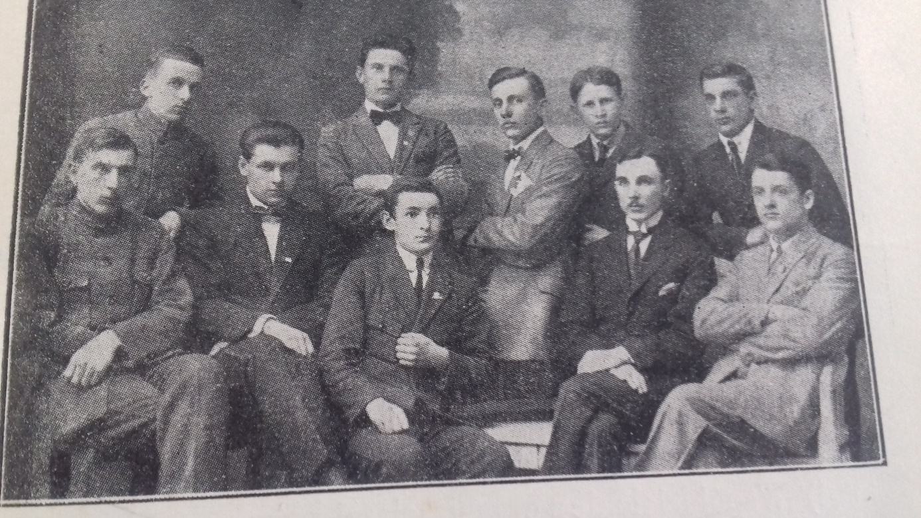

Stowarzyszenie „Handlowiec” ze swoim opiekunem Henrykiem Kawalcem- 1929 r.
Kiedy przyszli po profesora Henryka Kawalca w październiku 1939 nie było go w domu, dozorca (który zresztą później okradł osierocone dzieci) ostrzegł dziadka... Historia, którą znałam z domu pokrywa się z tym, co na podstawie kilku artykułów we włocławskiej gazecie z lat 70. pojawiło się na internetowej stronie www.stankiewicz.e.pl. Wywieziony w nieznanym kierunku przysłał gryps do swojej mamy (a mojej prababci), że wraz z innymi więźniami buduje autostradę pod Królewcem. Potem został rozstrzelany lub zamarzł w odstawionym na bocznicę wagonie kolejowym. Teraz wiem już dużo więcej, bo już mieszkając w Kanadzie i zajmując się zawodowo tematyką Zagłady odnalazłam nieliczne ślady, podobne historie, umiem naszkicować prawdopodobną historię śmierci mojego dziadka, Henryka Kawalca, profesora Gimnazjum Handlowego w Włocławku (nie we, tylko w Włocławku, bo tak się w tamtych czasach mówiło).
Dziadek był na liście Gestapo nie dlatego, że na imię miał Henryk, a na nazwisko Kawalec, nie dlatego, że kilka tygodni wcześniej pochował ukochaną żonę. Gestapo i miejscowy folkdojcz/ Volksdeutsche przyszli po niego dlatego, że był nauczycielem, dla którego praca była powołaniem. Znaczyło to dla niego bycie zaangażowanym, bycie przykładem dla młodzieży. Uczył szacunku do innych, do każdego człowieka, do bezrobotnych, których przyjął do pracy, gdy budował dom. Szanował żydowskiego krawca, u którego nie przestał zamawiać ubrań nawet, gdy mogło to przynieść kłopoty. Uczestniczył czynnie w życiu miasta, w kółku łowieckim, ale także we Włocławskim Towarzystwie Wioślarskim. Na stronie internetowej Towarzystwa można przeczytać: „Pierwszy złoty medal mistrzostw polski włocławscy wioślarze zdobyli w 1929 roku. Bohaterami tego historycznego wydarzenia była dwójka ze sternikiem Wiktor Szelągowski, Henryk Grabowski i sternik osady Tadeusz Gaworski. Wymienieni sportowcy jeszcze czterokrotnie zdobyli medale mistrzów Polski w roku 1930 i 1933 i w latach 1931 i 1932 z Henrykiem Kawalcem przy sterze.” Dyplom z 1931 roku ocalał i wisi na ścianie w moim vancouverskim mieszkaniu. Dla niemieckich okupantów nie ulegało najmniejszej wątpliwości, że polskość Włocławka była dla mojego dziadka wartością nienegocjowalną, że otaczano go szacunkiem i słuchano, że umiał być przywódcą i organizatorem, że dopóki żyje nie zaakceptuje przemocy i że będzie czynnie przeciw niej występował.
Wspomnienie dziadka dla mnie to cisza w domu kiedy w radiu nadawano skrzynkę poszukiwania rodzin Polskiego Czerwonego Krzyża – po sygnale czasu i hejnale z Wieży Mariackiej. Mama czekała na swojego tatę jeszcze z 15 lat po wojnie słuchając uważnie radia, choć wiedziała przecież, że nie żyje. Chyba dopiero symboliczny grób czyli napis na grobie mojej prababci i brata mojej mamy (wujka Stacha, który śmierć rodziców i wojenne dzieciństwo przypłacił schizofrenią) pod koniec lat 80. był znakiem, że mama uznała śmierć swojego Taty za fakt. Moja mama, do końca życia nosząca w sobie pamięć siebie-dziesięcioletniej Marychny trzymającej kurczowo za szyję swojego Tatusia ostatniej nocy, bo rano zgłosił się na Gestapo. Stawił się, bo sam będąc już wdowcem w domu miał dzieci i matkę, w jego świecie oznaczało to zawarcie umowy, w świecie Nazistowskich Niemiec nie oznaczało nic. Jak w przypadku wielu innych nauczycieli z Kujaw nie ma po moim dziadku żadnych dokumentów dotyczących aresztowania.
W książce Marii Wardzyńskiej Był rok 1939. Operacja Niemieckiej Policji Bezpieczeństwa w Polsce Intelligenzaktion, jedynego całościowego opracowania dotyczącego akcji „Inteligencja” nie ma nazwiska ani jednego włocławskiego nauczyciela, z tych którzy zginęli w ramach tej akcji, ale historii takiej jak mojego dziadka jest wiele. Intelligenzaktion wymierzona była przeciwko inteligencji polskiej, bo to inteligencja właśnie była ostoją polskiej państwowości w okupowanym kraju. Włocławską inteligencję zaś stanowili nauczyciele, duchowni i ziemianie. Wardzyńska pisze: „Celem akcji „Inteligencja” było zlikwidowanie w wyniku bezpośredniej eksterminacji lub deportacji do obozów koncentracyjnych wszystkich osób, wokół których mógł się zogniskować opór, zagrażający zamiarom okupanta wobec Polski. Do tych zamiarów należało unicestwienie państwa i narodu polskiego. (s.5)
Z książki wiem: „w październiku przeprowadzono (...) obławy na nauczycieli ze szkół włocławskich i nieszawskich. Aresztowanych osadzono w miejscowych więzieniach, a następnie deportowano do obozów koncentracyjnych i tam zamordowano” (s. 189). Mama opowiadała, że odwiedziła razem z bratem swojego tatę w więzieniu. Nie wiem, jak długo tam był, ale wiem, że za transportem w którym wywożono aresztowanych pobiegł pies Dziadka. Nazywał się Nora. Zapisuję nie dlatego, że to ważne, ale dlatego, że to jeden z niewielu znanych mi szczegółów.
Wardzyńska napisała: „W więzieniu we Włocławku do nauczycieli i ziemian dołączono (...) aresztowanych księży (...). Wielu więźniów przewieziono do obozu policji bezpieczeństwa w Hohenbruch koło Królewca. Pracowali przy budowie autostrady berlińskiej na odcinku Królewiec-Kętrzyn w obozach Rudau II, Beidritten and Gross Mischen. Ostatnie listy od aresztowanych rodziny otrzymały z datą 12 grudnia 1939 r. Po tej dacie listy do więźniów były zwracane z dopiskiem „odbiorca nieznany, odjechał”. (s.162)
W książce Był rok 1939 znalazłam inne jeszcze ważne informacje: „Z zeznań jednego ze świadków wynika, że do Działdowa przewieziono także nauczycieli z Włocławka, osadzonych początkowo w obozie Rudau, gdzie pracowali przy budowie autostrady z Królewca do Berlina. Świadek ten zeznał: Dołączono do nas grupę mężczyzn, ludzi tak nędznych, że po prostu same szkielety. Widać było po twarzach, że są to ludzie inteligentni [...] Była to grupa profesorów z Włocławka. Budowali autostradę gdzieś koło Elbląga”.
Kiedy spytałam mamę, czy szukała po wyzwoleniu swojego Tatę mówiła, że zaginionych szukały bezskutecznie ich żony. Nie wspominała o rozstrzelaniu, ale – podobnie jak gazeta cytowana na stronie internetowej – o tym, że podobno zamarzł razem z innymi w odstawionym na bocznicę wagonie kolejowym. Musiałam być bardzo mała kiedy zadałam to pytanie, ale nie odważyłam się pytać nigdy więcej. To w sumie wszystko jedno, nic nie zmieni tego, że zginął i nie wróci. Trzeba zaakceptować niewiedzę w obliczu wiedzy tak absolutnej.
Mama mówiła, że nikt się nie interesował badaniem zbrodni Niemieckich na terenach ówczesnego ZSRR, stąd niewiele było wiadomo o losach włocławskich nauczycieli. Dzisiaj wiem więcej. Niedostatek dokumentacji, która pozostała po operacji „Inteligencja” spowodował, że nie powstały opracowania pozwalające na całościowe przedstawienie tematu. Wardzyńska zauważa, że „(...) przebieg akcji „Inteligencja” był otoczony wielką tajemnicą. Przeprowadzono ją tak, aby nikt postronny nie zorientował się, że policja i Selbstschutz dokonują masowych egzekucji internowanych osób. Aresztowani, osadzeni w więzieniach ludzie znikali bez śladu. Przesłuchiwani po wojnie w tej sprawie członkowie rodzin używali najczęściej określenia „słuch po nim zaginął”. W wielu wypadkach poszukiwania jakiegokolwiek znaku po internowanych w 1939 roku osobach są prowadzone do chwili obecnej” (s. 7).
Ja także w związku z pojawieniem się w archiwach w ostatnich latach nowych dokumentów niemieckich zwróciłam się w zeszłym roku do International Tracing Service z prośbą o informację na temat mojego Dziadka, Henryka Kawalca. Niestety, nie posiadają żadnych dokumentów dotyczących losów włocławskich nauczycieli. Nie znam historii innych aresztowanych nauczycieli z Gimnazjum Kupieckiego. Jak się dowiedziałam, z dokumentów szkolnych wynika, że aresztowany, a później zamordowany był także dyrektor szkoły- Zygmunt Michler, ale poza nazwiskiem nic więcej nie wiem. Mogę się jedynie domyślać. Maria Wardzyńska zauważa, że ustalenie list pomordowanych w ramach z akcji „Inteligencja” osób „ było skazane na niepowodzenie ze względu na przeprowadzoną przez okupanta w ostatnich latach wojny akcję zacierania śladów zbrodni, oznakowana kryptonimem „akcja 1005”. Polegała na paleniu i miażdzeniu wydobytych zwłok ludzkich. (s.9) Nie ma dokumentów zbrodni, nie ma szczątków i grobu, pozostała tylko rozproszona opowieść osieroconych dzieci i stworzona na podstawie powtarzalnych faktów historycznych i opowieści wielu rodzin z terenów przyłączonych do Rzeszy „opowieść możliwa” o ostatnich miesiącach życia i o śmierci Dziadka. Nie ma także imion ofiar, które odchodzą w ten sposób w niepamięć i niebyt.
Tablica pamiątkowa, ufundowana w 1946 roku przez Związek Nauczycielstwa Polskiego, znajdująca się na budynku przy ulicy Słowackiego 4A we Włocławku, poświęcona jest 217 oświatowcom męczennikom. Znaczna część z nich, to księża i klerycy. Trudno dziś dokładnie ustalić ilu z nich to świeccy nauczyciele, mama wspominała o około 30. To jedna z nielicznych pamiątek po tych, których zamordowano w pierwszych miesiącach wojny. Ubolewam, że tak mało pisze się o eksterminacji inteligencji Włocławka i okolic. Chciałabym, aby znalazły się dokumenty dające świadectwo tamtych czasów i ludzi. Nazwiska włocławskich nauczycieli nie znalazły się nawet w książce Wardzyńskiej, pewnie właśnie ze względu na ich brak w tak zwanej pamięci intytucyjnej...

Oto historia mojej rodziny i opowieść o jednym z pierwszych nauczycieli Szkoły, placówki, która w 2019 roku obchodzi 100-lecie istnienia. Moja historia potwierdza, jak bardzo nieprzewidywalne są losy ludzi i jakie scenariusze pisze życie. Bardzo się cieszę, że udało mi się skontaktować ze Szkołą mojego Dziadka, jeszcze przed wielkim jubileuszem. Dzięki temu moja misja przypomnienia ofiary życia, którą złożył mój Dziadek - nauczyciel Henryk Kawalec – zostaje wypełniona. Jednocześnie przywołałam losy włocławskiej inteligencji, która została wymordowana przez Niemców. Dla mnie zarówno jako wnuczki jak i jako badaczki to wielka satysfakcja, że mogę dzielić się wiedzą i dawać świadectwo tamtych czasów. I chociaż mieszkam w odległym od ojczyzny miejscu świata, to moje serce bije mocno do tych miejsc, które związane były z życiem moich przodków.

Bibliografia wykorzystana przy pisaniu wspomnień:
- Był rok 1939. Operacja Niemieckiej Policji Bezpieczeństwa w Polsce Intelligenzaktion,
- Irena Kamińska, Włocławek w pierwszym okresie okupacji, [w:] Zapiski Kujawsko-Dobrzyńskie, t. 14/2000, s. 280
- Strona internetowa: www.stankiewicz.e.pl www.martyrologia.włocławek.pl

